**ドラッグレター（２０２２年　７月号）**

１年生

・・

違法薬物の誘いはきっぱり断ろう！

**ＳＮＳからの誘いだけではなく、身近な人からの誘いにも気をつけよう**

**ただの栄養剤だよ**

**肌がきれいになるよ**

**１回だけなら平気さ**

**やせられるよ**

**イライラがとれて**

**すっきりするよ**

**みんなやってるよ**

**やってないのは君だけだよ**

**人生は経験だ**

とりあえず預かってよ

**[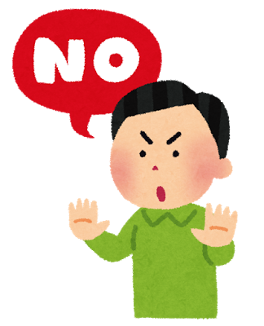](http://1.bp.blogspot.com/-E366D-a6zXI/Ut0BFuI18JI/AAAAAAAAdSQ/fjOXkCGG9eI/s800/no_man.png)**

怪しい人に

近づかないことが大切！

きっぱり断る！

「興味がないから絶対やらないよ」

危険性を伝える！

「何が入っているかわからないから

危険だし、1回でも命に関わるから

やめようよ」

その場から離れる！

「用事があるからじゃあね」

具体的理由をあげる！

「親に怒られる」

「体調が悪い」

話を変える！

「そんなことより

昨日のテレビ見た？」

1回でも薬物に手を出すと、やがて心も体もボロボロになり、自分の意志では

止められなくなります。また、友人や家族にも迷惑をかけてしまいます。

違法薬物には 絶対に手を出してはいけません！

健康やお薬などについて、気になることがある方は、相談薬局・出張相談会で薬剤師に気軽にお尋ねください。

**《 －出張相談会－　 保健室に学校薬剤師が来ます 》**

ドラッグレターの内容、医薬品や健康、薬物乱用など

について、相談・聞きたいことがある人は保健室まで！

**●月●日（●）　　●時●分　～ ●時●分**

作成・発行元